CUBA Y LAS IZQUIERDAS
El Mercurio, Editorial, 19/03/2026

M
ientras Donald Trump aumenta la presión sobre el gobierno comunista de Cuba y amenaza con una “toma de control” de la isla, las protestas frente a la falta de alimentos y energía se incrementan.
Incluso, en Morón, una ciudad en el centro de Cuba, un grupo de personas arrojó piedras contra la sede local del Partido Comunista, después irrumpieron en el edificio, arrastraron muebles al exterior y les prendieron fuego.

¿Qué dirá el PC si el régimen alcanza un acuerdo con Trump?

En este clima, el Presidente Miguel Díaz-Canel ha reconocido que miembros del gobierno han entablado conversaciones con la administración Trump.
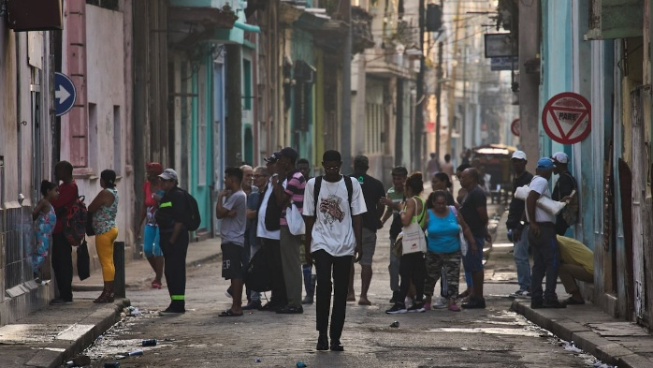
A su vez, el viceprimer ministro y ministro de Comercio Exterior e Inversión, Óscar Pérez-Oliva Fraga, sobrino nieto de Fidel y de Raúl Castro, hizo una aparición televisada el lunes en la que dijo que los exiliados cubanos son bienvenidos a invertir, junto con anunciar otras medidas de apertura al sector privado.
Así las cosas, todo parece sugerir que el experimento cubano, al menos en la forma en que lo conocemos, vive su etapa final.
Ello no significa necesariamente que la democracia y las libertades vayan a llegar a la isla; de hecho, una fórmula como la seguida con Delcy Rodríguez en Venezuela —es decir, un gobierno encabezado por alguien del mismo régimen, pero sometido a la voluntad de Washington— es señalada por analistas como una de las alternativas probables.
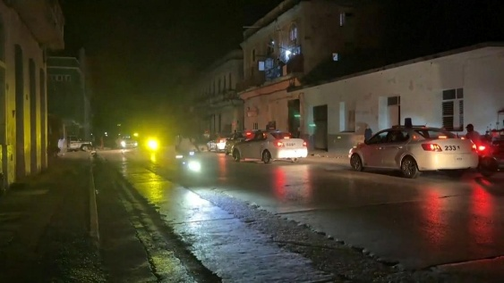
Tal sería el vergonzoso y a la vez irónico epílogo para una revolución siempre inflamada de discursos antiimperialistas, la constatación final del fracaso de un sistema delirante que buscó sustituir la iniciativa privada por el más absoluto dirigismo estatal, con un resultado que solo ha traído hambre, carestía, corrupción y falta de libertades.
Una debacle de tal magnitud, que la pretensión de culpar al embargo estadounidense de todos los males resulta hasta pueril.
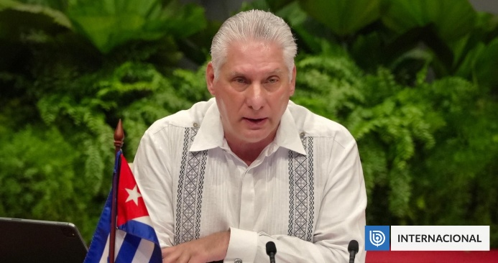
Todo esto debiera ser objeto de una profunda reflexión en las distintas izquierdas. Cuba representa la suma de los problemas de un modelo que empíricamente ha mostrado ser perverso.

Y el mundo socialdemócrata debiera tal vez ser el más interesado en el fin de ese régimen, cuya permanencia continúa operando como una suerte de antídoto contra la izquierda en general.
Es cierto que la izquierda democrática dejó hace tiempo de mirar a La Habana, pero en muchas de sus figuras sigue habiendo ambigüedad o reticencia a condenar los abusos de la dictadura caribeña.
El propio Gabriel Boric solo vino a referirse al tema al final de su gobierno, habiéndolo eludido durante casi todo su período, probablemente para evitar roces con el Partido Comunista.
Este último sigue hasta hoy solidarizando con el gobierno cubano, tal como lo ha hecho con todas las dictaduras de izquierda. Si una caída del régimen representaría para el PC chileno un golpe tan duro como lo fue el fin de la Unión Soviética, difícil es imaginar cuál sería su discurso si los jerarcas caribeños alcanzan un acuerdo tipo Venezuela con Trump.
Pero la necesidad de reflexión trasciende la política e interpela particularmente a una escena intelectual que, a nivel mundial, se dejó seducir por el modelo cubano.
Algunas de esas figuras, como Mario Vargas Llosa, supieron abandonar la utopía al advertir su naturaleza totalitaria. Muchos otros, sin embargo, han sido, con su apoyo activo o con su silencio, cómplices de una tiranía que hoy tambalea.

